ЗАЯВКА (попередня)

команди ПрАТ ”Львівобленерго”

на участь в ХVII Чемпіонату України з футзалу

серед аматорських команд енергокомпаній.

04-08 грудня 2017 р. м. Житомир.

№ | Прізвище, ім”я, по батькові | Дата народження | Фото  гравця | Посада | Іденти-  фікаційний номер | Початок роботи , або стаж роботи | Допуск лікаря
1 | Мірзаєв Руслан Русланович | 04.12.1993 | 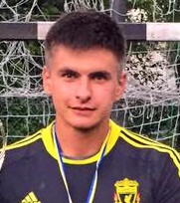 | Інженер відділу експлуатації ЛЕАТ | 2565919578 | 3 роки
2 | Паньків Володимир  Дмитрович | 19.05.1989 | 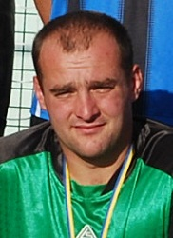 | Водій СО ЛЕАТ | 3264604012 | 7 років
3 | Любуська Андрій Ярославович | 08.06.1987 | 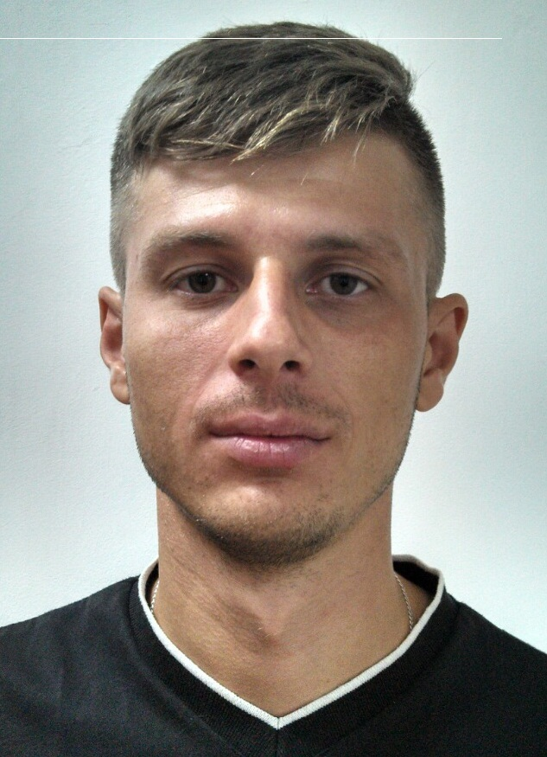 | Електромонтер О В Б-5,РЕМ-5 | 3193504916 | 3 роки
4 | Дорош Володимир Тарасович | 02.05.1990 | 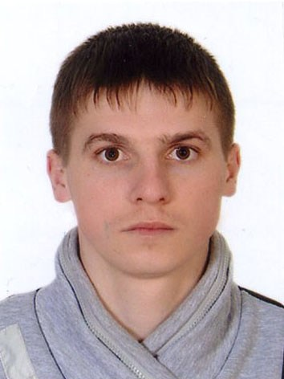 | Контролер  Л М Е М | 3299407936 | 5 років
5 | Кузів Юрій Миколайович | 12.05.1992 | 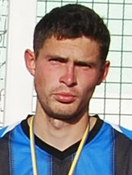 | Електромонтер РМ Стрий РЕМ | 3373503397 | 4 роки
6 | Левицький Тарас Ігорович | 01.10.1991 | 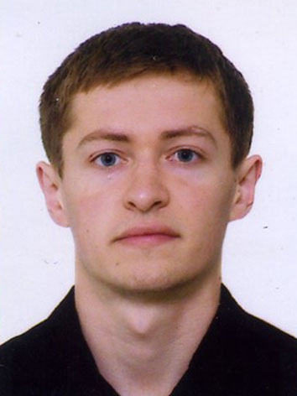 | Інженер ТА, ЛМЕМ | 3351101992 | 4 роки
7 | Федор Андрій Зіновійович | 10.03.1980 | 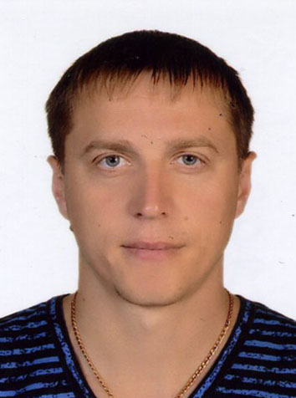 | Начальник Миколаївського РЕМ | 2928910234 | 10 років
8 | Перейма Андрій Романович | 11.12.1987 | 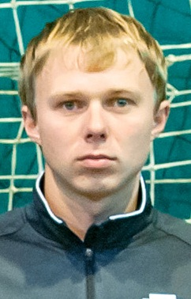 | Начальник дільниці  Загону охорони | 3212106072 | 10 років
9 | Лисовець Мирон Ярославович | 12.02.1985 | 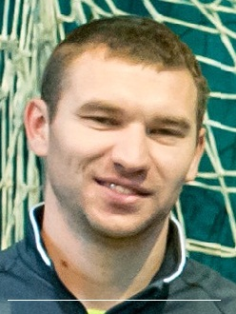 | Інженер С Р З А | 3108922753 | 9 років
10 | Тимишин Орест Ігорович | 04.03.1991 | 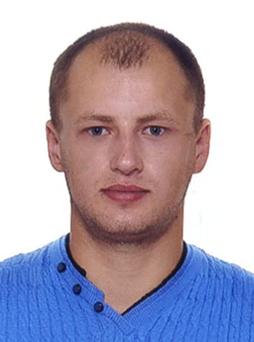 | Контролер ЕН Борислав РЕМ | 3330010316 | 2, 5 роки
11 | Захарук Андрій Богданович | 23.11.1984 | 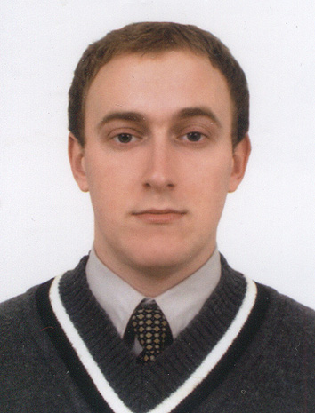 | Інженер.2 кат. ЦНВДЕ ЛОБС | 3100822614 | 11 років
12 | Мойсак Іван Олегович | 17.12.1988 | 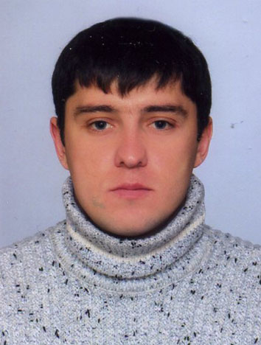 | Майстер виробнич. дільниці Шахтного РЕМ | 3249315833 | 3,5 роки
13 | Фелишин Володимир Васильович | 11.02.1969 | 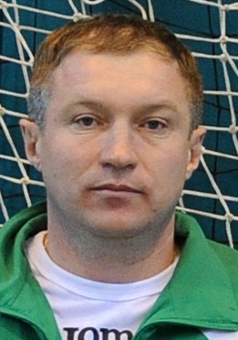 | Заст . Голови  С К«Енергія», | 2524406854 | 17 років
14 | Лещишин Юрій Володимирович | 06.02.1994 | 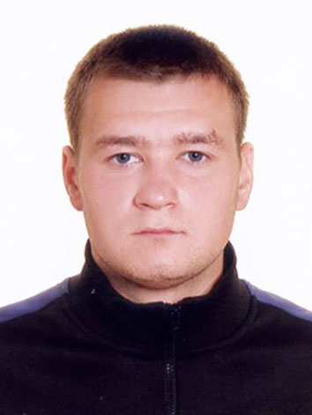 | Електромонтер  Злочівський РЕМ | 3437006574 | 3 роки
15 | Брунець Віктор Григорович | 05.10.1988 | 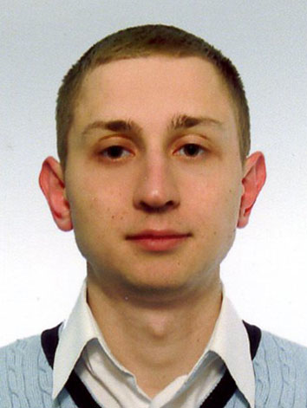 | Економіст з тарифного планування ВТП | 3242005477 | 6 років

